|  |  |
| --- | --- |
| http://www.joinville.udesc.br/portal/img/udesc_joinville_2cm.gif  http://www.lepo.joinville.udesc.br/Nova%20pasta/logo_npee1.jpg | Universidade do Estado de Santa Catarina - UDESC  Centro de Ciências Tecnológicas - CCT  Departamento de Engenharia Elétrica – DEE  Núcleo de Processamento de Energia Elétrica - nPEE |

**fábio cadore posser**

**NAELTON OLIVEIRA DE SOUZA**

**pROJETO DE SISTEMAS EMBARCADOS**

**JOINVILLE-SC**

**2015/01**

**fábio cadore posser**

**NAELTON OLIVEIRA DE SOUZA**

**PROJETO DE SISTEMAS EMBARCADOS**

Projeto de um conversor *Buck* Síncrono aplicado como um Controlador de Carga de um sistema de armazenamento de energia solar fotovoltaica. Será realizado o controle digital do conversor com o objetivo do rastreamento do ponto de operação para obtenção da máxima transferência de potência do sistema, ou seja, *MPPT* (*Maximum Power Point Tracking*).

Professor: Joselito A. Heerdt, Dr. Eng.

**JOINVILLE, SC**

**2015**

**SUMÁRIO**

1 OBJETIVO 5

2 INTRODUÇÃO 5

3 ESPECIFICAÇÃO DO CONVERSOR E PROJETO 9

4 PROJETO CONCEITUAL E SIMULAÇÃO DO CONVERSOR 11

4.1 PROJETO CONCEITUAL CIRCUITO DE POTÊNCIA 11

4.2 PROJETO CONCEITUAL CIRCUITO DE CONTROLE 12

4.3 RESULTADOS OBTIDOS NA SIMULAÇÃO 13

5 PROJETO DETALHADO DO CONVERSOR 14

5.1 PROJETO DO CIRCUITO ELETRÔNICO 14

5.1.1 Elementos de Potência do Conversor 14

5.1.2 Circuitos de Comando 15

5.1.3 Circuitos de Medição 16

5.1.4 Fontes Auxiliares 17

5.1.5 Circuito de Controle DSC 18

5.2 PROJETO DO LAYOUT 19

5.2.1 Condições de Contorno Projeto do Layout 19

5.2.2 Circuitos Críticos e Estratégia do Layout do Conversor 19

5.2.3 Regras de Projeto Utilizadas 24

5.2.4 Resumo do Layout Obtido para Conversor 25

5.3 PROJETO DE SOFTWARE 27

5.3.1 Configuração dos Periféricos 27

5.3.2 Configuração dos Periféricos 28

6 RESULTADOS OBTIDOS COM PROTÓTIPO DO CONVERSOR 28

6.1 VERIFICAÇÃO DOS PRINCIPAIS SINAIS DO CIRCUITO EM MALHA ABERTA 28

6.1.1 Sinais de PWM na saída da CPU 28

6.1.2 Funcionamento das Fontes Auxiliares 28

6.1.3 Rotina de pré-carga bootstrap 28

6.1.4 Rotina de pré-carga bootstrap 28

6.1.5 Rampa Inicial para rastreamento do MPPT 28

6.2 funcionamento do conversor em malha fechada 28

6.2.1 Verificação de Sequência de Operação 28

6.2.2 Rastreamento do Ponto de Máxima Potência 28

6.3 EFICIÊNCIA DO CONVERSOR OPERANDO COM RETIFICAÇÃO SÍNCRONA 29

7 CONCLUSÃO 30

8 REFERÊNCIAS 31

# OBJETIVO

Este trabalho tem como objetivo apresentar a motivação e o projeto de um equipamento chamado Controlador de Carga, utilizado no gerenciamento da carga de bancos de baterias utilizados em sistemas fotovoltaicos.

# INTRODUÇÃO

Sistemas de geração de energia fotovoltaicos utilizam a radiação solar para gerar energia através do efeito fotovoltaico.

Este efeito ocorre em materiais semicondutores, que são materiais que apresentam propriedades de condução elétrica intermediárias entres aquelas inerentes aos isolantes e aos condutores. Estes materiais se caracterizam pela presença de faixas de energia onde é permitida a presença de elétrons (faixa de valência) e de outra onde totalmente "vazia" (faixa de condução). Entre estas duas faixas se encontra a faixa proibida ou hiato energético. É a largura da faixa proibida que determina se o material é semicondutor. Enquanto materiais isolantes têm uma faixa proibida larga, da ordem de 6 eV, os semicondutores apresentam faixa proibida média, da ordem de 1 eV.

Quando os fótons da luz solar, na faixa do espectro de radiação visível, incidem sobre o material semicondutor, excitam os elétrons da banda de valência movimentando-os para a banda de condução. A energia dos fótons é transferida para os átomos, liberando elétrons com alta energia. Uma barreira impede que este elétrons retornem a sua posição anterior, podendo assim direcioná-los para um circuito externo.

O silício é o elemento semicondutor mais utilizado para a aplicação fotovoltaica. Os seus átomos se caracterizam por possuírem quatro elétrons que se ligam aos vizinhos, formando uma rede cristalina. Quando se adicionam impurezas, fósforo ou o boro criam-se elementos de silício com excesso (tipo n) ou carência (tipo p) de elétrons. Estes elementos podem ser combinados em uma junção pn. Quando os elétrons do lado p são excitados por fótons solares, atravessam a camada de junção pn e são impedidos de retornar devido a diferença de potência criada na junção. Desta forma, os elétrons de acumulam do lado n, tornando-o um polo negativo enquanto que o lado p se torna um polo positivo. Existe portanto uma diferença de potência entre os dois polos e, ao se interligar externamente este polos, ocorre a passagem de corrente elétrica que tende a equilibrar novamente os dois polos. Sendo a incidência solar constante, o fluxo de corrente elétrica se manterá contínuo, fazendo da célula uma geração de energia.

Na figura abaixo - Figura 1 - é apresentado um desenho esquemático de uma célula fotovoltaica.

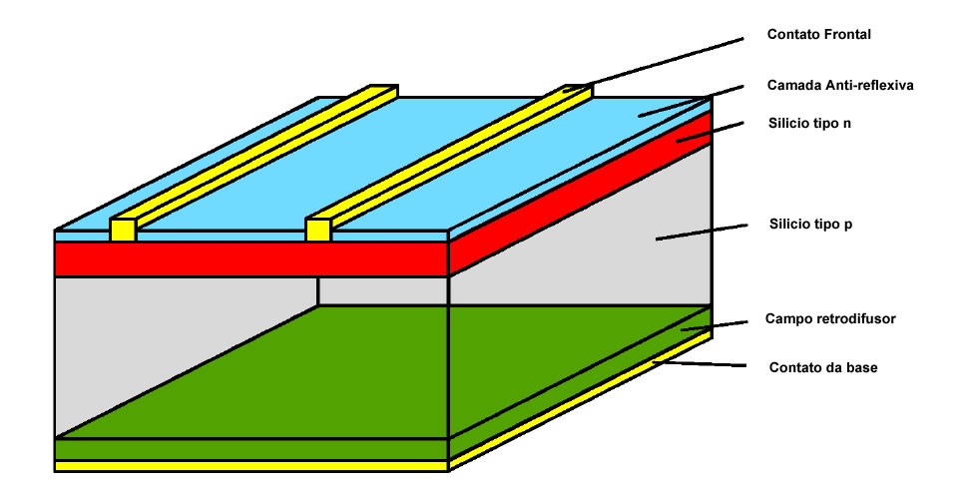

Figura - Esquema básico de uma célula fotovoltaica.

A representação típica da característica de saída de um dispositivo fotovoltaico (célula, módulo, sistema) denomina-se curva tensão x corrente. Um exemplo genérico da curva característica apresentada na documentação de um módulo fotovoltaico qualquer é apresentada na Figura 2.

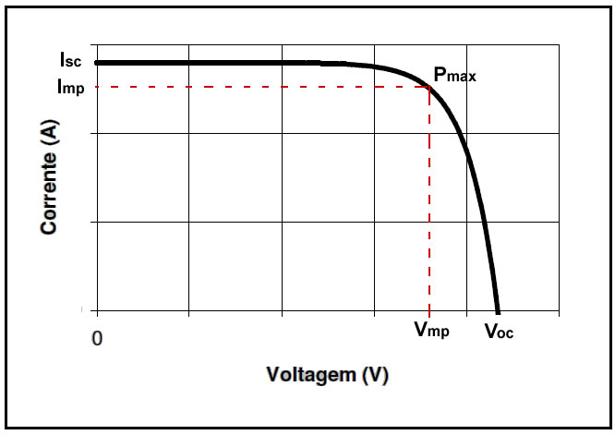

Figura - Exemplo de curva característica de um módulo fotovoltaico.

Onde,

Isc – Corrente de curto-circuito;

Voc – Tensão de circuito aberto;

Imp – Corrente de potência máxima;

Vmp – Tensão de potência máxima;

Pmax – Potência máxima.

A corrente e a tensão de operação dos dispositivos fotovoltaicos são determinadas pela radiação solar incidente, pela temperatura ambiente, e pelas características da carga conectadas ao mesmo. Estes fatores modificam o desempenho do módulo e deslocam – verticalmente ou horizontalmente – a curva característica do módulo.

Para que exista maior aproveitamento da energia solar disponível o módulo precisa operar no seu ponto de potência máxima.

Utilizando uma técnica de carga ON/OFF não é possível escolher o ponto de trabalho do painel fotovoltaico, porque ele estará submetido ao ponto de trabalho da tensão do banco de baterias.

Porém, utilizando um conversor do tipo Buck por exemplo, é possível utilizar técnicas que visam rastrear o máximo ponto de operação do módulo de modo a se obter maior eficiência na geração de energia elétrica.

O módulo utilizado como base para este projeto é o modelo YL255P-29b fabricado pelo maior fabricante mundial de módulos fotovoltaicos, a Yingli.

Abaixo seguem as especificações do módulo apresentadas em seu datasheet - condições para STC (Standard Test Conditions, 1000W/m² a 25°C).

|  |  |
| --- | --- |
| Módulo Yingli YL255p-29b | |
| Potência nominal | 255W |
| Tolerância de potência | 0 / =5W |
| Eficiência do módulo | 15,7% |
| Tensão de máxima potência | 30,3V |
| Corrente de máxima potência | 8,49A |
| Tensão de circuito aberto | 37,7V |
| Corrente de curto-circuito | 9,01A |

A técnica escolhida para encontrar o ponto de máxima potência neste trabalho com o conversor Buck chama-se Perturba e Observa, como o próprio nome diz, consiste em realizar uma perturbação na razão cíclica do conversor, medir a tensão e corrente do painel fotovoltaico ou bateria, e verificar se houve um incremento de potência com esta perturbação.

Caso seja feito um incremento no ciclo ativo e ocorra um aumento de potência fornecida, realiza-se outro incremento no mesmo sentido e mede-se a potência novamente.

Caso a potência fornecida pelos módulos seja inferior à da última iteração, perturba-se o ciclo de trabalho no sentido contrário, e realiza-se a análise novamente.

No final, o sistema fica oscilando nos arredores do ponto de máxima potência.

A Figura 3 apresenta o fluxograma do método utilizado.

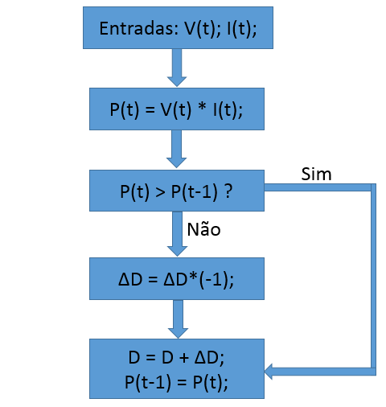

Figura - Fluxograma do método Perturba e Observa.

# ESPECIFICAÇÃO DO CONVERSOR E PROJETO

O conversor *Buck* é conhecido como um conversor abaixador de tensão, composto por uma chave, diodo, indutor, fonte e carga de saída, a Figura 4 apresenta o circuito do conversor.

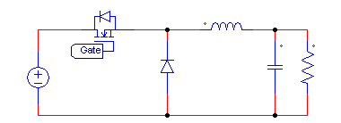

Figura - Circuito do conversor Buck.

Para elevar a eficiência do conversor, será utilizada a técnica de retificação síncrona após o conversor entrar em modo de condução contínua, com um Mosfet com baixa resistência série no lugar do diodo de roda livre do conversor *Buck*, a Figura 5 apresenta o circuito do conversor Buck síncrono.

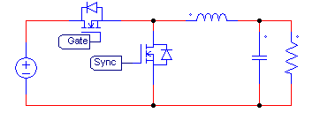

Figura - Circuito conversor *Buck* síncrono.

Considerando o módulo Yingli YL255p-29b apresentando acima, foram escolhidos os seguintes parâmetros para o conversor *Buck*:

- Corrente nominal de saída = 10A;

- Tensão nominal de saída = 24V;

- Tensão máxima de entrada = 40V;

- Frequência de chaveamento = 60kHz;

- Máxima ondulação de corrente = 30%;

Para realizar o acionamento das chaves do conversor e a programação do algoritmo foi escolhido o microcontrolador da Texas Instruments TMS320F28027.

Este microcontrolador pode operar a 60MHz, é de uma linha de baixo custo alimentado em 3,3V, possui oscilador interno, três timers de 32 bits, até 22 GPIO, 8 canais de PWM com um timer para cada módulo, 12KB de memória RAM, 64KB de memória Flash, 7 canais AD com resolução de 12 bits, comunicação UART, SPI, I2C, Watchdog, temperatura de operação até 125°C.

A interface para realizar a programação é o softwares da Texas chamado Code Composer Studio.

Para obter uma ondulação máxima de 30% com frequência de chaveamento de 60KHz e tensão de entrada e saída especificada no projeto foi necessário confeccionar um indutor com 100uH de indutância.

Os Mofest’s utilizados para este projeto foram o modelo IRF2805, que apresenta tensão Dreno-Source máxima de 55V, resistência série de 4,7mΩ e corrente de 75A a 25°C. Podendo operar a uma temperatura de junção de 175°C.

# PROJETO CONCEITUAL E SIMULAÇÃO DO CONVERSOR

Para validar a proposta apresentada no Capítulo 3 será realizado o projeto conceitual para validação através de simulação no PSIM. O projeto conceitual consiste na implementação do circuito elementar de potência e do algoritmo simplificado de controle.

## PROJETO CONCEITUAL CIRCUITO DE POTÊNCIA

Para validar o circuito de potência do conversor, o mesmo foi realizado no PSIM, conforme mostrado na Figura 6. Os dados do painel fotovoltaico foram carregados no bloco Solar Module (*physical model*), dessa forma é possível verificar o algoritmo MPPT (Maximum power point tracking) inclusive simulando uma variação da intensidade da radiação no painel. Também foi inserida no circuito uma indutância que representa a valor série equivalente dos cabos da conexão do painel com o conversor. Para realizado o desacoplamento será incluído no projeto um capacitor paralelo na entrada do conversor.

Figura - Circuito de Potência Simulado

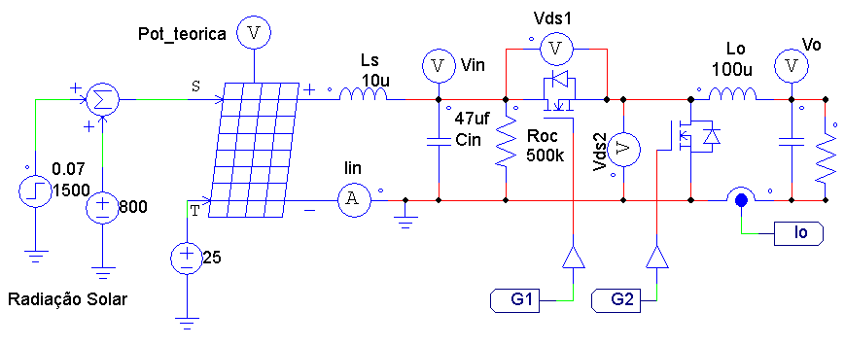

No circuito apresentado na Figura 6 podemos identificar os sinais que serão utilizados no algoritmo de controle. Como variáveis de entrada do sistema serão utilizadas a tensão e corrente de saída do conversor Vo e Io.

A variável controlada será diretamente a razão cíclica da chave principal G1. O acionamento do Mosfet utilizado para retificação síncrona, sinal G2, deve ser o valor complementar de G1. Entretanto o mesmo entrará em operação somente após o conversor entrar em condução contínua, com corrente acima de um valor mínimo.

Com os valores de Io e Vo amostrados será calculada a potência do conversor para o dado ponto de operação. O algoritmo de controle terá como objetivo maximizar esse valor através da variação na razão cíclica do conversor.

Para simular a carga, no caso uma bateria 24Vcc nominal, foi inserido como carga um capacitor de valor elevado, algumas dezenas de Farad, carregado com 23V. Dessa forma a tensão de saída será insensível à variação momentânea de corrente na saída do conversor. Enquanto que o painel solar irá responder com variação na sua tensão conforme a corrente drenada do mesmo.

## PROJETO CONCEITUAL CIRCUITO DE CONTROLE

Para validar o sistema como um todo, o controle simplificado do conversor foi implementado através do circuito mostrado na Figura 7. O circuito responsável pela modulação PWM, proteção para entrada da retificação síncrona sinal G2 e geração da interrupção para amostragem dos sinais Vo, Io foram realizados com circuitos discretos. Dessa forma o bloco C ‘SCB1‘ contendo o algoritmo do controle digital resume apenas a gerar o sinal Vm correspondente ao índice de modulação.

Figura - Circuito de Controle Utilizado na Simulação

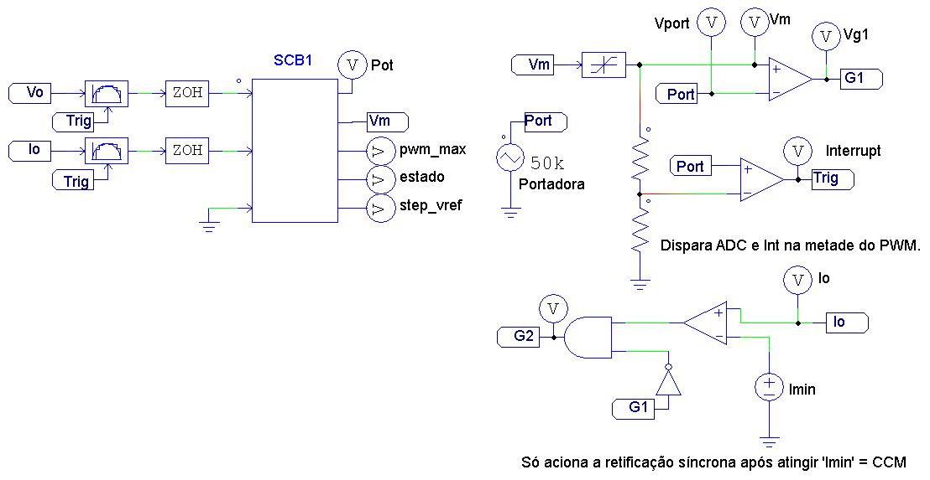

No circuito apresentado na Figura 7, o sinal ‘Trig’ é responsável por gerar a amostragem dos sinais Vo e Io sincronizados com a razão cíclica. Dessa forma as variáveis serão amostradas sempre em um mesmo ponto referente a metade da razão cíclica, que representa a metade da corrente de pico no indutor de saída.

## RESULTADOS OBTIDOS NA SIMULAÇÃO

# PROJETO DETALHADO DO CONVERSOR

Neste capítulo será apresentado o projeto detalhado do conversor discutindo as soluções adotadas para realizar o projeto físico do mesmo.

## PROJETO DO CIRCUITO ELETRÔNICO

Para realizar o projeto físico do conversor foi utilizada a ferramenta de Software EDA (*Electronic Design Automation*) *Altium Designer*. Com a plataforma *Altium* inicialmente foi realizada a captura do esquemático do circuito do conversor. Posteriormente a captura do esquema elétrico foi realizada a definição dos componentes, utilizando bibliotecas existentes, assim como a criados os modelos para novos componentes. Com o esquema eletrônico e modelos definidos é possível iniciar o projeto do layout da placa de circuito impresso.

### Elementos de Potência do Conversor

Na Figura 8 é aprestado o circuito de potência do conversor já no *Altium Designer*. Foram adicionados fusíveis para proteção da alimentação do painel fotovoltaico, na conexão com a bateria (carga do conversor) e em uma saída auxiliar disponibilizada para acionamento de uma carga que pode ser conectada à bateria.

Figura - Circuito de Potência Conversor

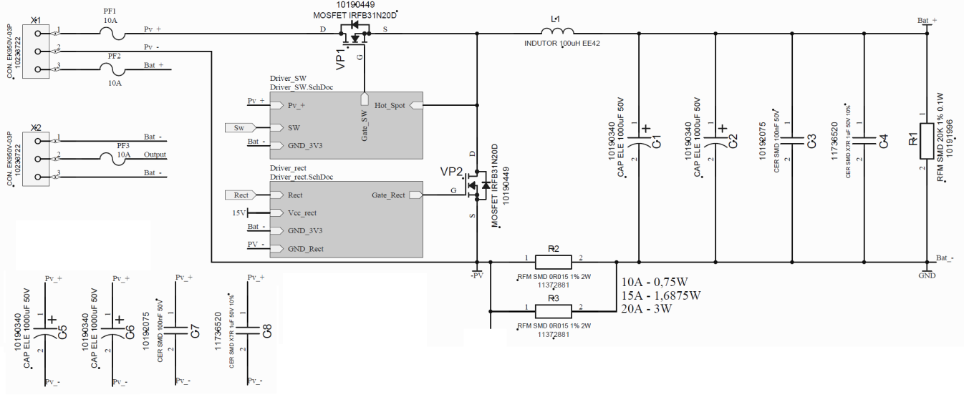

Na parte de potência do conversor também podemos verificar a presença de capacitores de desacoplamento na entrada e na saída do conversor, compostos por um par de capacitores eletrolíticos de 1000uF e um par de capacitores cerâmicos de valor 100nF. Para realizar a medição da corrente de forma simples e com baixas perdas serão utilizados 2 resistores shunt em paralelo (R2, R3) com valor 15mΩ em cada elemento.

### Circuitos de Comando

Para acionamento das chaves de potência foram projetados 2 Gate Drivers com isolação óptica para comando direto via saída PWM do controlador DSC (*Digital Signal Controller*).

Figura - Circuito Primário do Gate Driver – conectado ao DSC

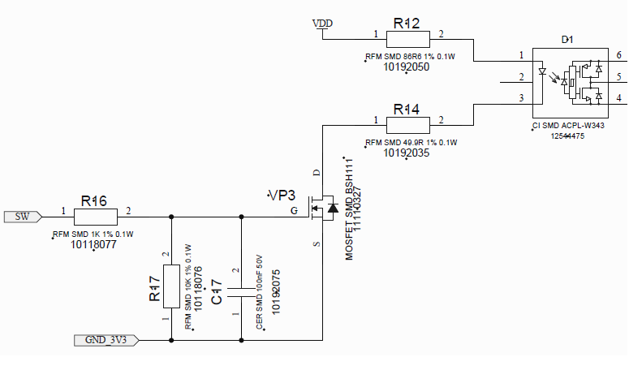

Figura - Circuito secundário do Gate Driver - conectado ao Mosfet

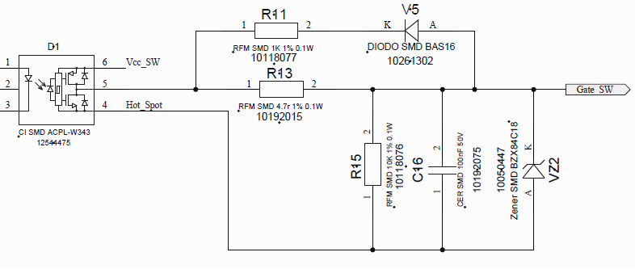

Para fornecer a tensão de alimentação para o Gate Driver da chave principal foi utilizado um circuito de bootstrap enquanto que o circuito para a chave do retificador foi conectado diretamente na fonte auxiliar de 15V referenciada no GND da eletrônica.

### Circuitos de Medição

Para o condicionamento da corrente, obtida através da queda de tensão nos resistores shunt, será utilizado um o circuito amplificador inversor realizado com ampop (amplificador operacional) OPA348 do fabricante Texas.

O ampop utilizado permite alimentação simples, ou seja, não simétrica e valores de até +/-200 mV, em relação a tensão de alimentação do circuito integrado. Dessa forma conectando o sinal de tensão do shunt (negativa em relação ao GND do circuito) diretamente na entrada inversora do circuito teremos um valor amplificado positivo na saída. Para uma corrente de pico de 20 A teremos um valor negativo de 150 mV de tensão sobre o shunt. Dessa forma o valor na saída do circuito pode ser lido diretamente pelo conversor A/D do controlador.

Figura - Circuito de Condicionamento da Corrente

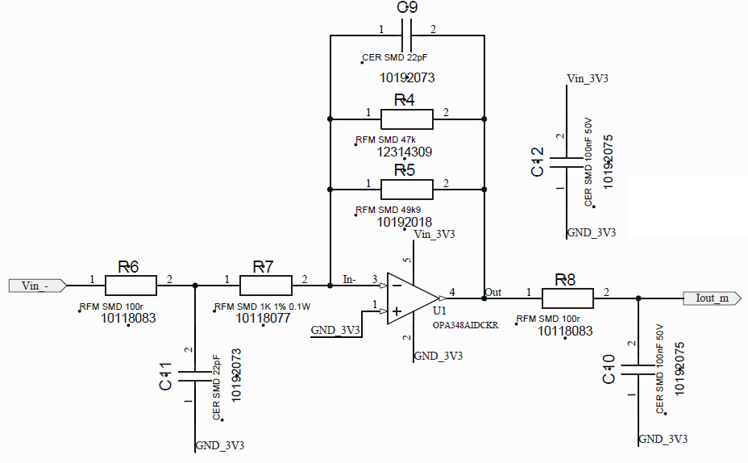

Para realizar a medição de tensão na entrada e saída do conversor será utilizado um divisor resistivo com filtro RC de saída.

Figura – Divisor para Medição da Tensão de Entrada/Saída do Conversor

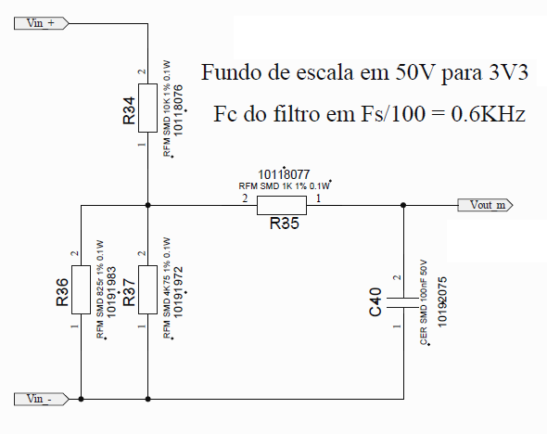

Foram utilizados 2 divisores iguais aos apresentados na Figura 10, uma conectado na entrada e outro na saída do conversor. Com valores projetados podemos conectar a saída do circuito ‘Vout_m’ diretamente nas entradas A/D do controlador.

### Fontes Auxiliares

Para alimentar os circuitos de controle da eletrônica e o comando para o acionamento das chaves de potência, (*Gate Drivers*) foi realizado o projeto de duas fontes auxiliares uma de 15V e uma 3.3V.

Figura - Fonte Auxiliar Conversor Buck

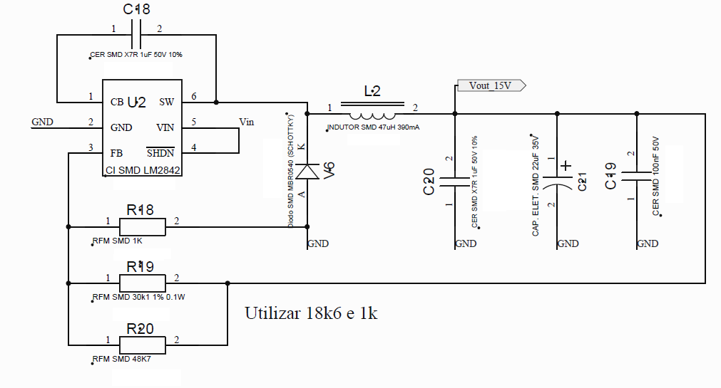

As fontes auxiliares foram implementadas utilizando o circuito integrado LM2842 do fabricante Texas. Consiste em um circuito abaixador do tipo Buck com controle e chave de potência integrados no mesmo encapsulamento SOT-23 com seis terminais. O circuito possui uma entrada de feedback que pode ser ajustada para o nível de tensão desejado. Para alimentação do circuito foi utilizada a conexão com a bateria, no caso a carga do conversor. Dessa forma o circuito eletrônico de controle só começará a atuar quando existir uma carga conectada no conversor.

As fontes auxiliares geradas são do tipo *Step-Down* e referenciadas no GND da eletrônica. Então para realizar o acionamento da chave principal do Buck foi utilizada uma solução tipo *bootstrap*, simplificando o circuito que necessitaria de uma fonte isolada para acionar essa chave. O circuito de bootstrap utilizado é apresentado na Figura 12.

Figura - Circuito de Bootstrap

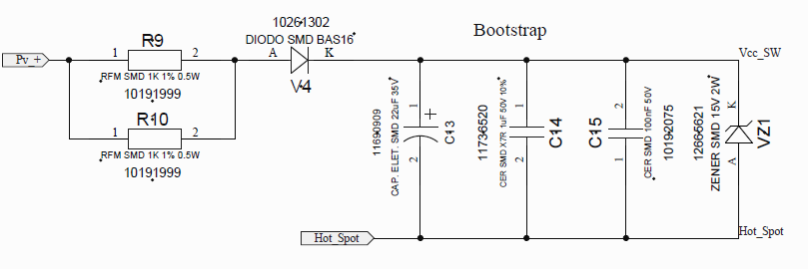

O circuito de *bootstrap* foi inicialmente projetado para conexão direta com o painel fotovoltaico. Dessa forma o capacitor de *bootstrap* já estaria inicialmente carregado com a diferença de tensão da entrada para a saída do conversor, valor em torno de 12 V, considerando a tensão de circuito aberto do painel. Assim eventualmente não seria necessária realizar a pré-carga do *bootstrap*. Entretanto os circuitos utilizados como *Gate Drivers,* possuem embarcados a função de ULVO (*Under voltage lock-out*) não permitindo a geração de pulsos para acionamento das chaves de potência com tensão inferior a 13.5 V na alimentação do circuito. Por esse motivo para iniciar a operação do conversor será necessário realizar uma pré-carga do *bootstrap* fechando o circuito através do mosfet do retificador. Como efeito colateral durante a carga do *bootstrap*, surge o efeito de um *boost* em condução descontinua, gerado pelo acionamento do mosfet, pois a carga conectada na saída é uma bateria, ou seja, tem característica de fonte de tensão. Com uma razão cíclica reduzida garante-se que seja transferida apenas uma pequena quantidade de energia da bateria para entrada, ao mesmo tempo limitando a corrente e tensão nos elementos do circuito.

### Circuito de Controle DSC

Como controlador digital foi utilizado o DSC (*Digital Signal Controller*) TMS320F28027 do fabricante Texas. O circuito eletrônico necessário para o funcionamento adequado do DSC e demais interfaces do controlador com o conversor é apresentado na Figura 15.

Figura - Circuito Controlador Digital - DSC

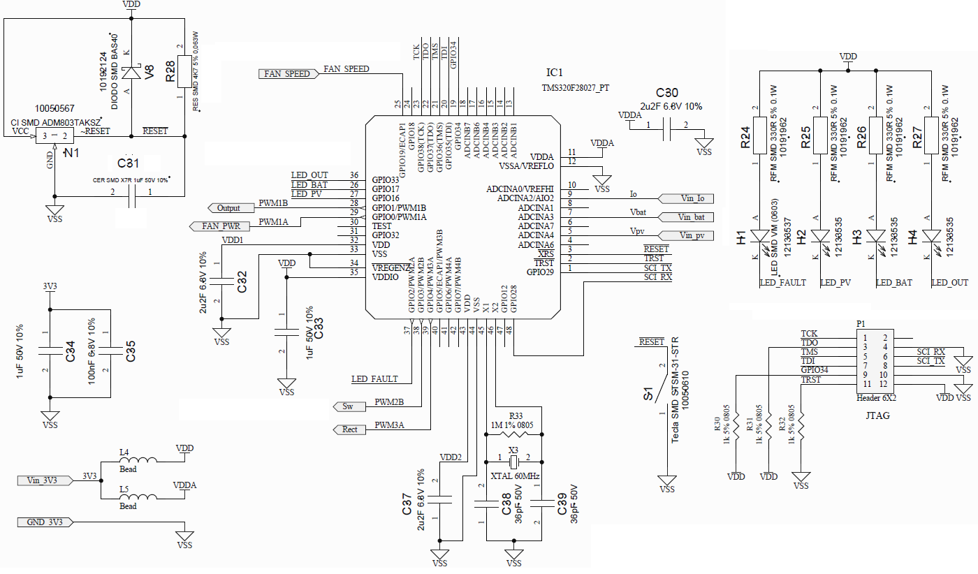

Para desacoplamento da alimentação foram utilizados capacitores cerâmicos 100nF que devem ser posicionados próximos as respectivos pinos de alimentação do Circuito Integrado. A alimentação do circuito também foi dividida em 2 grupos VDD e VDDA, sendo VDD responsável pela alimentação dos I/O e blocos digitais do CI e VDDA apenas para os canais analógicos. Para interconexão VDD e VDDA com a tensão de alimentação 3,3V gerados pela fonte auxiliar, foram utilizados 2 indutores tipo *ferrite bead* com valor de 1µH/0,5 A.

## PROJETO DO LAYOUT

O projeto do layout do sistema consiste em realizar o posicionamento e roteamento adequado dos sinais visando cumprir os objetivos esperados pelo projeto. Dentre os aspectos que precisam ser atendidos podemos citar:

* Integridade dos sinais para o correto funcionamento do conversor
* Imunidade/geração de ruídos – EMC/EMI
* Capacidade de corrente das trilhas adequada
* Isolação elétrica entre sinais
* Dissipação de calor dos semicondutores
* Conexão carga, alimentação e gravação de firmware e comunicações
* Tamanho físico, dimensões do conversor
* Fixação do conversor

### Condições de Contorno Projeto do Layout

Algumas condições foram estabelecidas para realização do projeto do conversor. Entre as condições estabelecidas para o projeto temos:

* Utilização de componentes SMD onde possível para reduzir tamanho
* Resistores e capacitores SMD tamanho 0805 (0.08” x 0.05”) para facilitar montagem manual
* Utilização de dissipador individual nas chaves de potência (evitando necessidade de isolação entre chave e dissipador)
* Conectores de potência disposto na mesma board da placa
* Conexão de sinal para JTAG e comunicação serial SPI
* LEDs indicativos do status do conversor com identificação
* Componentes apenas no lado de cima (Top side) da placa

Algumas premissas estabelecidas para as principais características da placa de circuito impresso, com o objetivo de permitir fabricação de protótipo com baixo custo e ao mesmo tempo com um nível de compactação e robustez adequado.

* Utilização de placa com 2 camadas e com furos metalizados
* Espessura de cobre de 1Oz/in2 (35µm) para determinar largura para trilhas de potência
* Isolação mínima
* Espessura de trilha mínima
* Menor furo metalizado (para vias de passagem)

### DimensiCircuitos Críticos e Estratégia do Layout do Conversor

### Circuitos Críticos e Estratégia do Layout do Conversor

Circuito de medição e condicionamento da corrente.

Figura - Detalhe com Layout do Circuito de Medição Corrente

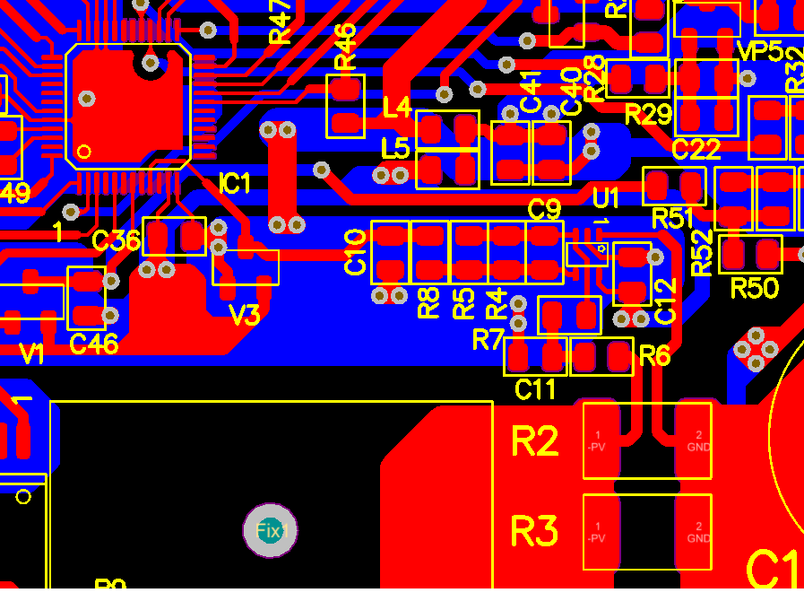

Circuitos de Gate Driver para Acionamento dos Mosfets de potência.

Figura - Circuitos de Gate Driver para Mosfets de Potência

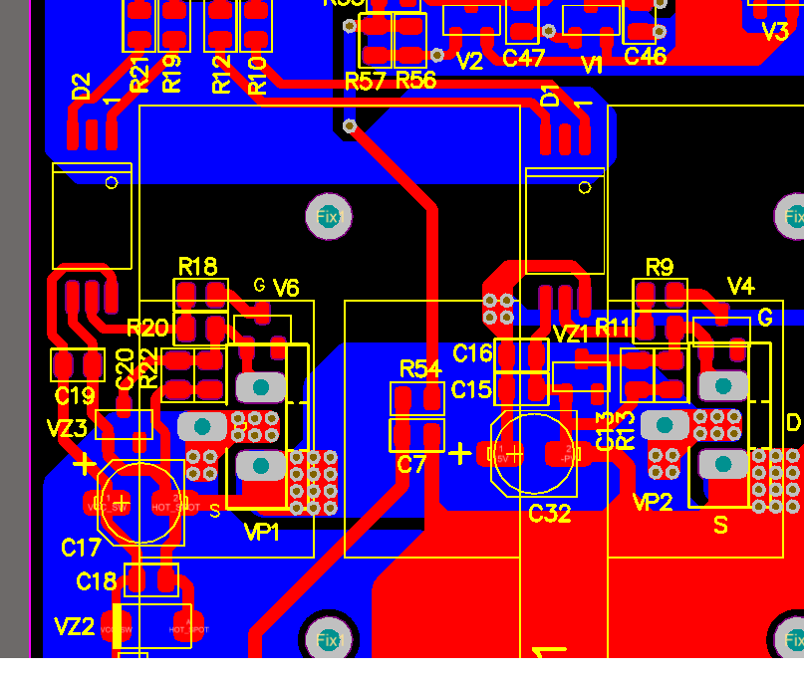

O sistema para obtenção da modulação por largura de pulso, *PWM* basicamente é composto por três elementos: referência, portadora e circuito modulador.

Figura - Caminho do sinal de PWM do DSC até o Gate Driver das Chaves principais do conversor

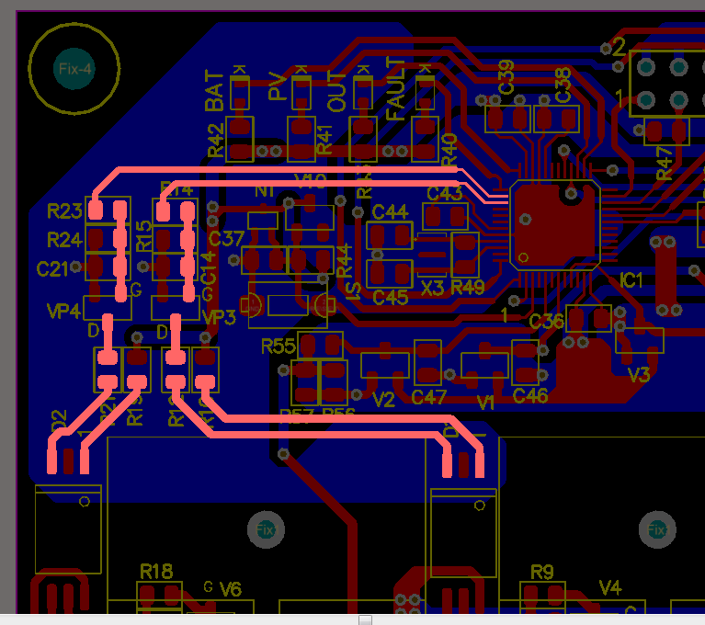

Sinal de PWM para acionamento de ventilador e saída auxiliar.

Figura - Sinal de PWM auxiliar - acionamento de ventilador e saída

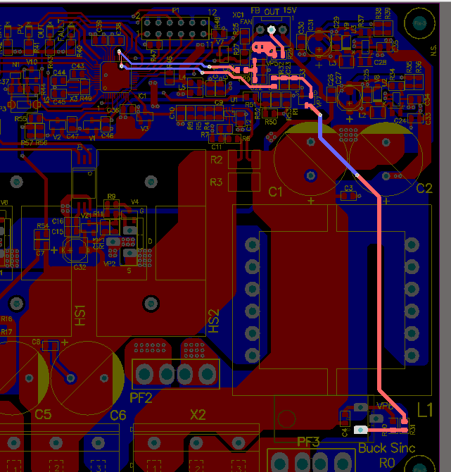

Layout do circuito das fontes auxiliares de 3.3V e 15V.

Figura - Fontes Auxiliares de 3.3V e 15V

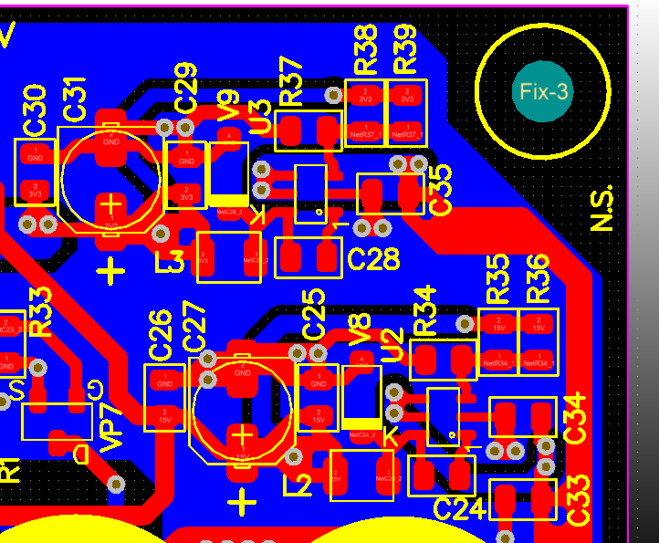

Layout do circuito das fontes auxiliares de 3.3V e 15V.

Figura - Visão geral destacando o GND layout

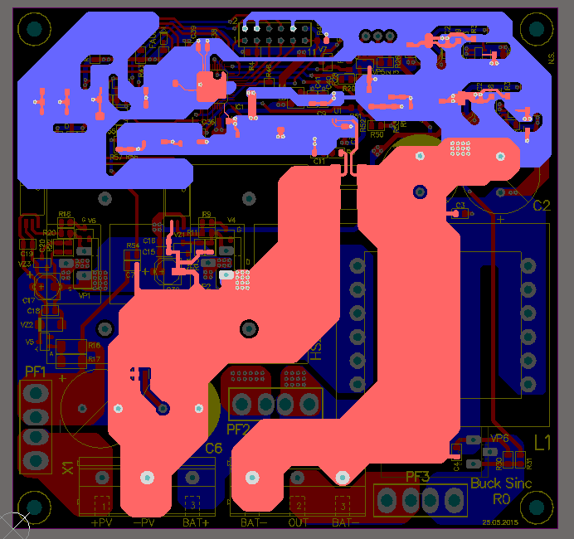

Figura - Detalhe do layout destacando o GND do circuito de Sinal

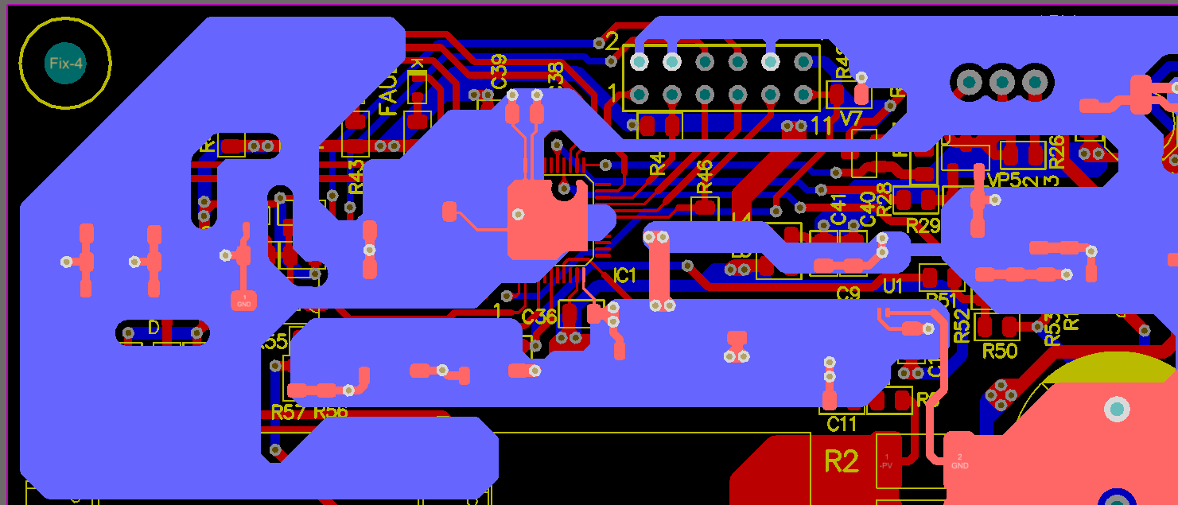

Figura - Distribuição alimentação DSP – desacoplamento entre VDD/VDDA

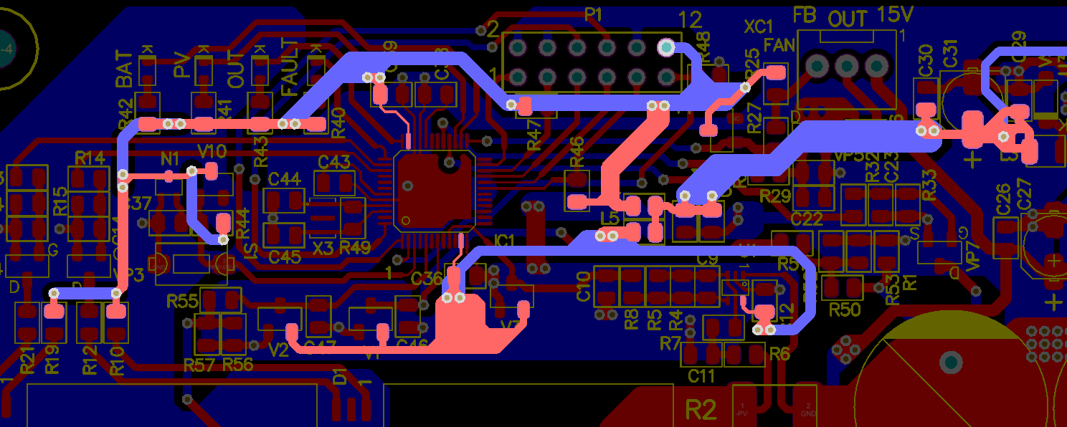

### Regras de Projeto Utilizadas

O sistema para obtenção da modulação por largura de pulso, *PWM* basicamente é composto por três elementos: referência, portadora e circuito modulador.

Determinação da largura de trilhas com relação a capacidade de corrente conforme recomendações da IPC –2152.

Figura - Gráfico para determinar capacidade de corrente das trilhas na PCI

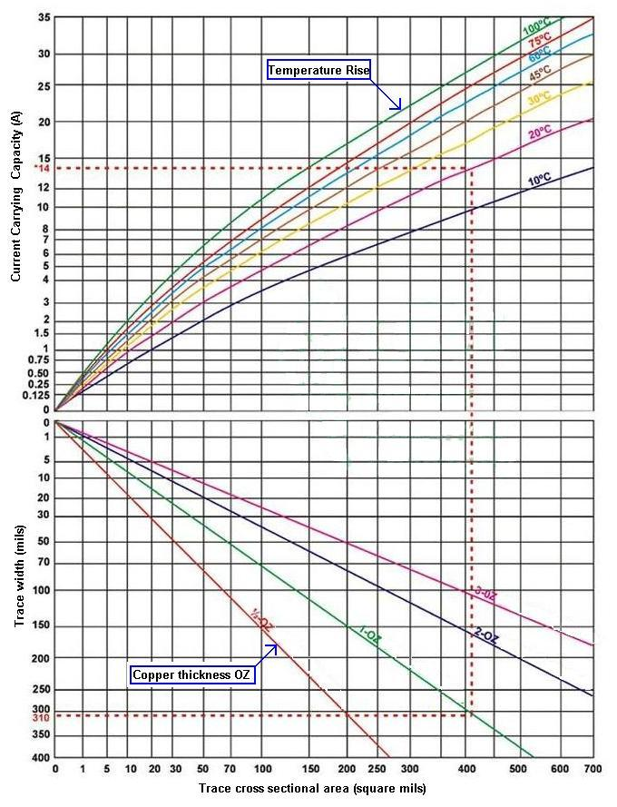

Figura - Largura Mínima nas trilhas de potência - 10 mm

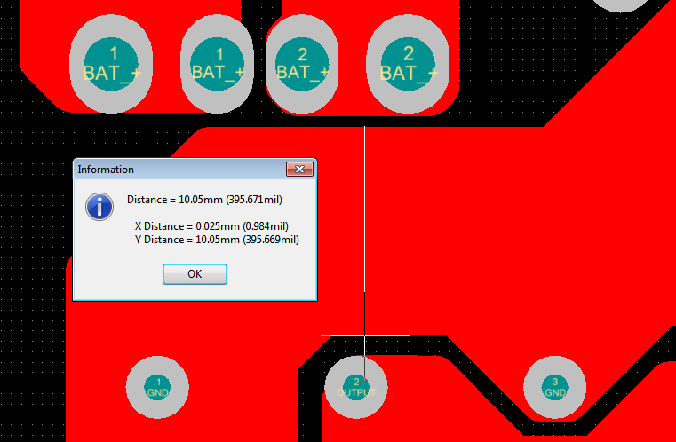

### Resumo do Layout Obtido para Conversor

A tabela de furação (Drill Table), apresenta um resumo com todos os furos presentes no layout. Com exceção dos furos utilizados para fixação da placa (3,3mm diâmetro) todos os outros furos devem ser metalizados, sendo identificados pela legenda PTH (p*lated trough hole*). No total foram utilizados 252 furos metalizados sendo 186 apenas vias de passagem com 0.5mm de diâmetro.

Tabela - Tabela de Furação (Drill Table)



Alguns números adicionais do projeto de layout:

* Número de nós do circuito (Nets): 76
* Número de conexões realizadas no layout: 304
* Total de componentes: 149 total (148 Top / 1 Bottom)

Especificação para fabricação da PCI:

* Material base FR4
* Espessura do laminado 1.6mm
* Espessura de cobre 1Oz(35um) min.
* Dupla Face/furos metalizados
* Acabamento HASL (Hot Air)
* Máscara de Solda LPI Verde
* Serigrafia lado Top Branca

Figura - Layout do Conversor Completo em vista 2d

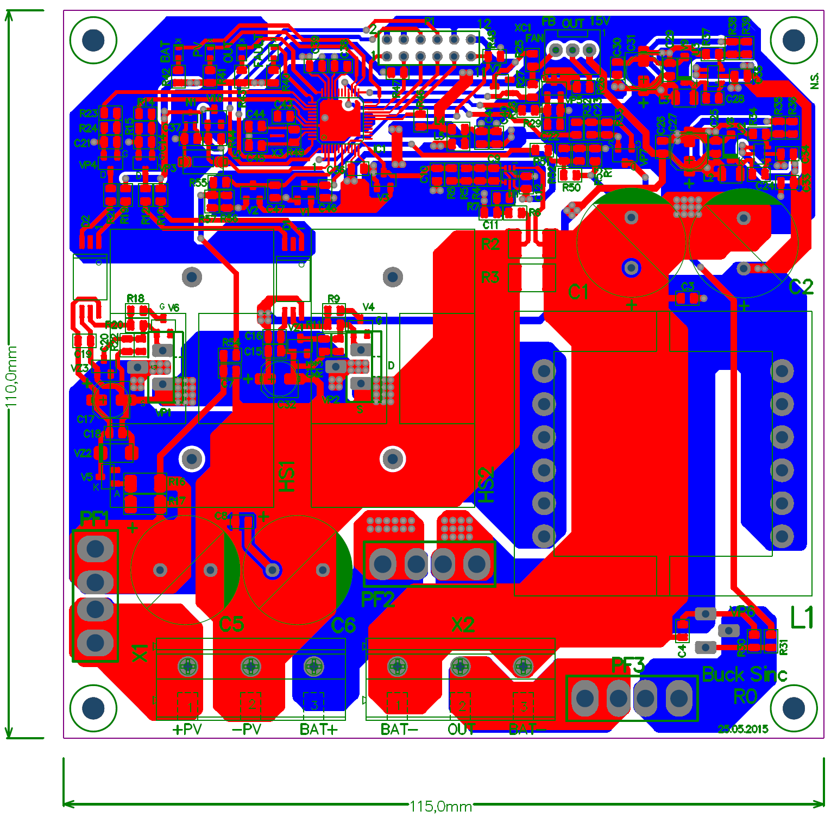

Figura - Layout do Conversor Completo em vista 3d

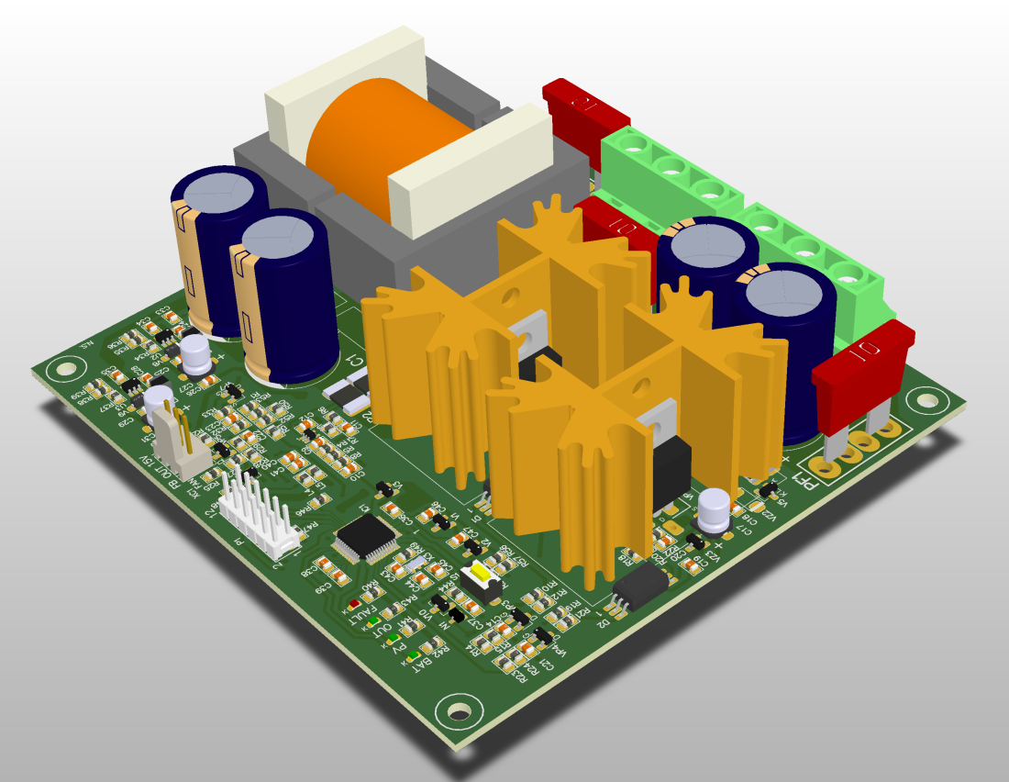

## PROJETO DE SOFTWARE

O sistema para obtenção da modulação por largura de pulso, *PWM* basicamente é composto por três elementos: referência, portadora e circuito modulador.

### Configuração dos Periféricos

Em um inversor trifásico dois níveis são necessários 3 moduladores, um para cada braço da ponte inversora.

### Configuração dos Periféricos

Em um inversor trifásico dois níveis são necessários 3 moduladores, um para cada braço da ponte inversora.

# RESULTADOS OBTIDOS COM PROTÓTIPO DO CONVERSOR

Neste capitulo serão apresentados os resultados obtidos através de simulação, utilizando o software PSIM, da aplicação da modulação CSV em um inversor trifásico dois níveis.

## VERIFICAÇÃO DOS PRINCIPAIS SINAIS DO CIRCUITO EM MALHA ABERTA

### Sinais de PWM na saída da CPU

### Funcionamento das Fontes Auxiliares

### Rotina de pré-carga bootstrap

### Rampa Inicial para rastreamento do MPPT

## funcionamento do conversor em malha fechada

### Verificação de Sequência de Operação

### Rastreamento do Ponto de Máxima Potência

A Figura 13 apresenta o circuito utilizado para gerar a referência com injeção de componentes de terceira harmônica.

## EFICIÊNCIA DO CONVERSOR OPERANDO COM RETIFICAÇÃO SÍNCRONA

# CONCLUSÃO

A realização da modulação *CSV* torna-se relativamente fácil, pois se baseia em um equacionamento que pode ser facilmente calculado via programação ou mesmo através de um circuito analógico básico, no caso foi utilizada a ponte de *Graetz* e umsomador analógico utilizando amplificadores operacionais. Dessa forma inclusive, é possível alcançar frequências de chaveamento superiores, limitadas apenas pelos interruptores de potência.

# **REFERÊNCIAS**

[1] HOLMES, D. Grahame; LIPO, Thomas. A. **Pulse Width Modulation for Power Converters - Principles and Practice***.* A Jonh Wiley & Sons, Inc., Publication, 2003.

[2] BATSCHAUER, Alessandro L. **Apostila da Disciplina de Controle de Conversores Estáticos**. Joinville, 2012. (Apostila).

[3] BATSCHAUER, Alessandro L. **Inversor Multiníveis Híbrido Trifásico Baseado em Módulos Meia-Ponte.** 2011. 300p. Tese (doutorado) – Universidade Federal de Santa Catarina, Florianópolis, SC.

[4] WU, B. ***High-Power Converters and AC Drives*.** New Jersey: Institute of Electrical and Electronics Engineers, 2006.